8-5 （1）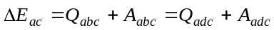
（2）
8-7 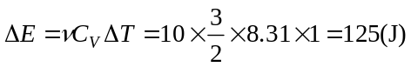 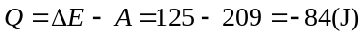
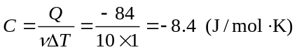
8-8（1）
（2） （3）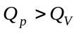
8-9 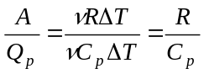 单原子：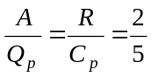 双原子：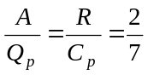
8-13 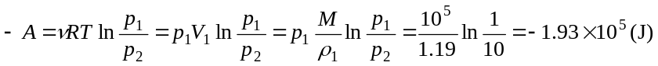 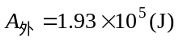
8-15（1）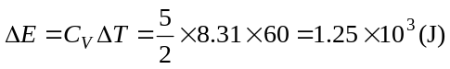 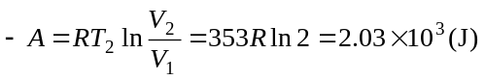
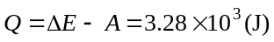
（2）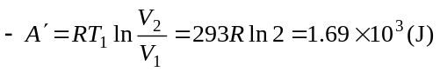 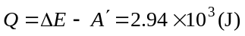
8-19（2）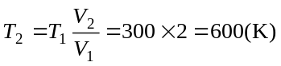 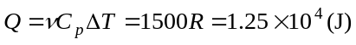
（3）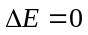 （4）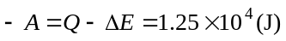
（5）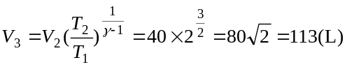 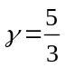
8-24（1）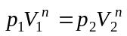 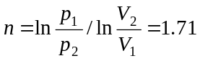 （2）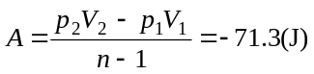
（3）
8-25 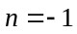 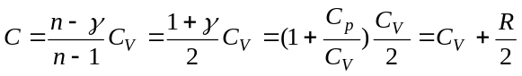
或： 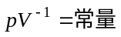 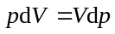 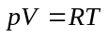 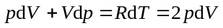
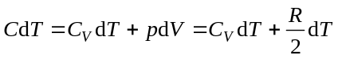
8-27 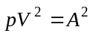 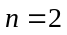 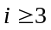 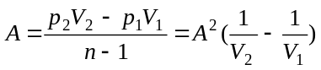
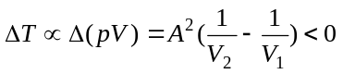 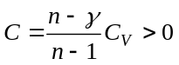 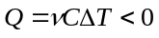 放热
或：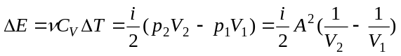 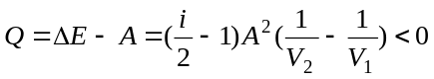
8-28（1）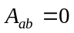
∵ 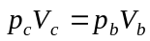， ∴ 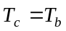 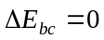
（2） 或：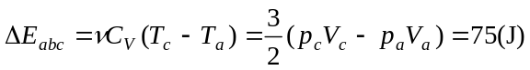
8-29 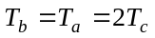 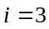 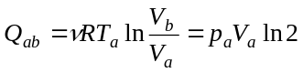
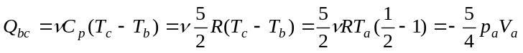
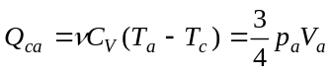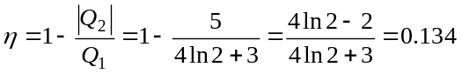
8-32（1）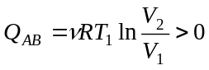 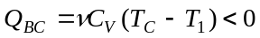
（2）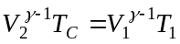 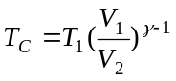 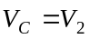 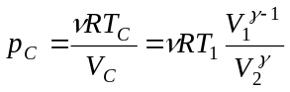
（4）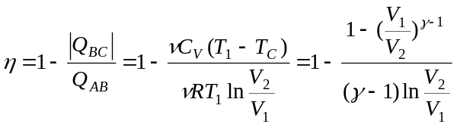 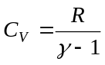
8-36（1）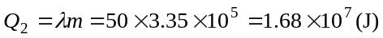 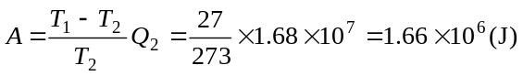
（2）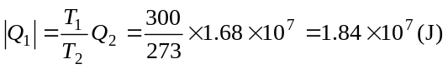
（3）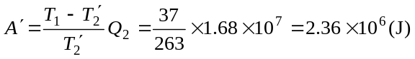 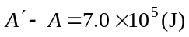
8-39（1）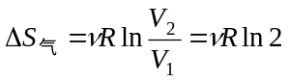 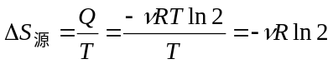 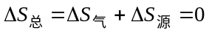
8-40 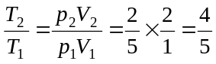 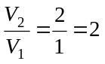
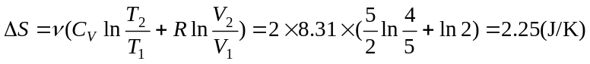
8-41（1）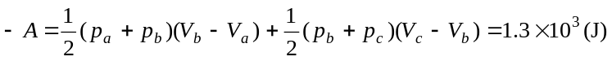
（2）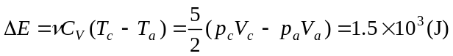 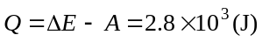
（3）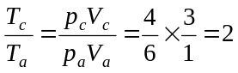 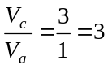
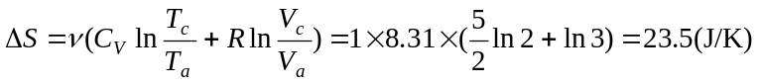
8-42（1）
（2）
（3）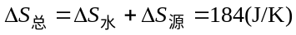
8-43 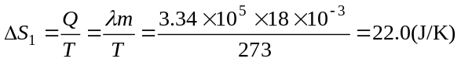
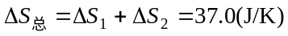
8-44 